PRESSEINFORMATION
Mai, 2020
Bürokonzeption während und nach Corona:
Was wir aus Covid-19 für die Gestaltung neuer Arbeitswelten lernen können.

Auf dem Weg zur Normalität in der Arbeitswelt gilt es nicht nur (kurzfristige) gesundheitspolitische Hürden zu überwinden, sondern auch nachhaltige Entwicklungen in der Bürokonzeption neu zu denken. Denn während wir derzeit vor allem mit Maßnahmen zum Physical Distancing beschäftigt sind, weil viele aus dem Home-Office wieder in „das Büro“ zurückkehren, stehen den Unternehmen auch nach Corona langfristig viele Veränderungen ins Haus. Wiesner-Hager beschäftigt sich intensiv mit der Frage, wie der zukünftige Pfad in Richtung „New Work“ aussehen kann. Und sieht dabei vor allem drei Aspekte, auf die es im Wesentlichen ankommt: Digitalisierungsschub, Einbindung von Remote-Arbeit und kreativere Büroraumlösungen.

Die 7 wichtigsten Szenarien für die Büro-Arbeitswelt während und nach Corona
im Schnellüberblick:
- Sicherheitsmaßnahmen zum Physical Distancing sind notwendig, aber kurzfristiger Natur: Büros dünner besiedeln und mobile Raumteiler und Aufsteller einsetzen.
- Remote-Arbeit und Cloud Collaboration gewinnen nachhaltig stark an Bedeutung:
Integration des Remote-Betriebes in die Büroraum-Infrastruktur.
- Mobiles Arbeiten insbesondere aus dem Home-Office – von der Ausnahme zum Standard:
Klärung der vielen offenen Fragen vom Arbeitsrecht bis zur IT-Sicherheit sind notwendig.
- Mehr Online Termine und virtuelle Meetings, weniger Geschäftsreisen.
- Weg vom klassischen Großraumbüro, hin zu: Co-Working Units (Teamarbeit), Silent Spaces (konzentriertes Arbeiten & Remote-Gespräche) sowie Multimedia-Kommunikationsräumen.
- Activity Based Working: Arbeiten findet zunehmend abseits des klassischen Schreibtisches statt (z.B. Working Café, Bibliothek, Lounge, Stehbesprechung, Mittelzone, etc.).
- Massive Reduktion von Stauraum durch zunehmende Digitalisierung.

Digitalisierung als Treiber für Veränderung.
Die Corona Krise hat der Digitalisierung einen regelrechten Boost beschert. Denn auch das zögerlichste Unternehmen musste auf Remote-Arbeit – die virtuelle Zusammenarbeit meist aus dem Home-Office heraus – umsteigen. Cloud-Collaboration heißt das Gebot der Stunde. Moderne Conferencing-Tools wie Teams, Slack oder Zoom erleichtern die standortübergreifende Zusammenarbeit erheblich und machen aus dem Home-Office mehr als nur einen Testlauf für zukünftige Arbeitsmodelle. „Remote-Arbeit wird sich zwar im Laufe der Zeit wieder auf einem niedrigeren Niveau als jetzt – mitten in der Gesundheitskrise – einpendeln, aber doch nachhaltig an Bedeutung gewinnen“, meint dazu Bernhard Kern, Geschäftsführer des Office Consulting Unternehmens Roomware. „Ich sehe die größte Auswirkung langfristig in Bezug auf Geschäftsreisen. Man wird nicht mehr so häufig wegen kurzer Termine hunderte Kilometer reisen, sondern vermehrt auf Online-Meetings oder Webinare setzen. Das erhöht nicht nur die Effizienz, sondern hat auch positive ökologische Auswirkungen", schätzt Kern die Entwicklung ein. Er geht auch davon aus, dass das höhere Niveau an Remote-Arbeit längerfristig Büroflächen um 5 - 10% schrumpfen lassen wird.
Gespannt darf man auch auf die arbeitsrechtlichen Entwicklungen für das Home-Office sein. Vom Arbeitnehmerschutz über die Arbeitsplatzergonomie und technologischen Voraussetzungen bis hin zur Frage ‚wer zahlt was‘ reichen die offenen Problemstellungen. „Auch im Home-Office muss es vernünftige Rahmenbedingungen geben. Auf einem Küchensessel kann man nicht gut arbeiten“, meint dazu Markus Wiesner, Geschäftsführer von Wiesner-Hager.
Physical Distancing als kurzfristige Maßnahme in der Bürogestaltung.
Mehr Remote-Zusammenarbeit erfordert auch ein Überdenken des räumlichen Angebots an Büroflächen. „Büroimmobilien sind langfristig geplante Objekte. Deshalb sind die kurzfristigen Anpassungen auf Grund der Corona-Vorschriften zum Physical Distancing organisatorischer und mobiler Natur“, trennt Markus Wiesner die temporären Spontanmaßnahmen von langfristigen Trends. Home-Office hilft, Büros dünner zu besiedeln und damit Abstandshaltung zu fördern. Zusätzlich sorgen mobile Raumteiler und Tischaufsteller für Nies- und Hustschutz. Bevorzugt werden hier leichte Aufsteller verwendet, die einerseits einfach zu reinigen und zu desinfizieren sind und andererseits die Transparenz des Raumes bewahren.

Büros werden zu Kreativstätten für neue Arbeitsformen.
Transparenz spielt auch bei den längerfristigen Überlegungen eine wichtige Rolle. Nicht erst seit Corona erweisen sich die klassischen Großraumbüros als kontraproduktiv. Sie beeinträchtigen die Kommunikation und bieten ein beträchtliches Lärmpotential, das sich mit zunehmenden Online-Meetings trotz Einsatz von Headsets noch verstärkt. Zukünftige Bürokonzepte sollten sich deshalb nach dem Prinzip des Activity Based Working orientieren. Das heißt, es geht darum, den Mitarbeitern wechselnde Arbeitsorte zur Verfügung zu stellen, die für ihre aktuelle Tätigkeit am besten geeignet sind: „Für die Teamarbeit benötigen wir Open Coworking Units – offen, aber abgeschirmt und intelligent zoniert. Für das konzentrierte Arbeiten und das ungestörte Remote-Gespräch ziehen wir uns in einen kleinen Silent Room zurück. Wenn wir größere Meetings abhalten, verwenden wir hochtechnifizierte Kommunikationsräume, in die selbstverständlich auch virtuelle Gesprächspartner voll integriert sind“, fasst Wiesner die wichtigsten Raumtypologien in einem zukünftigen New-Work-Umfeld zusammen.
Der traditionelle Schreibtisch-Arbeitsplatz und insbesondere der klassische Stauraum verlieren dabei stetig an Bedeutung. Viel mehr werden Büros zu Orten der Begegnung und des kreativen Miteinanders. Die Büro-Settings können je nach Unternehmenskultur recht unterschiedlich sein. Vom Working Café zur Bibliothek, von der Lounge bis zur spontanen Besprechungsinsel, von industriell-urbaner bis zu wohnlicher Gestaltung: Büros werden zu Kreativstätten für neue Arbeitsformen. Und Corona trägt (unfreiwillig) zur Beschleunigung dieser Entwicklung bei.

Altheim, Mai 2020

---
Für weitere Informationen kontaktieren Sie bitte:
Wiesner-Hager Möbel GmbH
Linzer Straße 22; 4950 Altheim; +43 (7723) 460-152
Ansprechpartner: Franz Gurtner
f.gurtner@wiesner-hager.com

Über Wiesner-Hager:
Wiesner-Hager ist der österreichische Spezialist für Büromöbel, Office Consulting und Innenarchitektur. Das Unternehmen betreibt zwei Produktionsstätten – eine am Unternehmenssitz im oberösterreichischen Altheim und eine zweite in der tschechischen Stadt Humpolec. Hinzu kommen Vertriebsgesellschaften in Deutschland, Frankreich, Großbritannien, den Niederlanden und in Tschechien. Konzernweit beschäftigt der Büromöbel-Experte ca. 350 Mitarbeiterinnen und Mitarbeiter. Wiesner-Hager setzte im per Ende Feb. 2020 abgelaufenen Geschäftsjahr 47 Millionen Euro um. 57 Prozent des Umsatzes wurden im Export erwirtschaftet. Am Heimmarkt Österreich ist das Unternehmen seit vielen Jahren Marktführer bei Bürostühlen und Objekteinrichtung. Mehr Informationen finden Sie unter wiesner-hager.com.
Besuchen Sie unseren neuen Office Blog „Think New Work“. Hier publiziert Wiesner-Hager regelmäßig Stories, Trends und Meinungen rund um das Zukunftsthema New Work.

Druckfähiges Bildmaterial zum Download finden Sie hier.
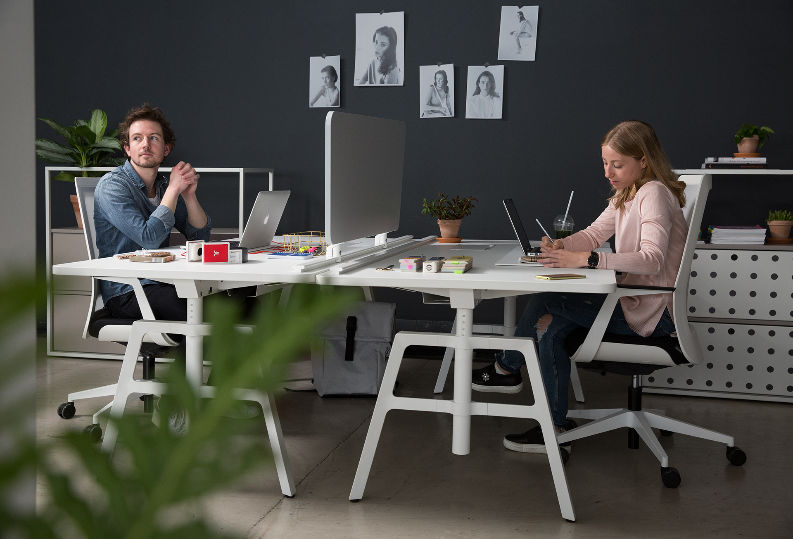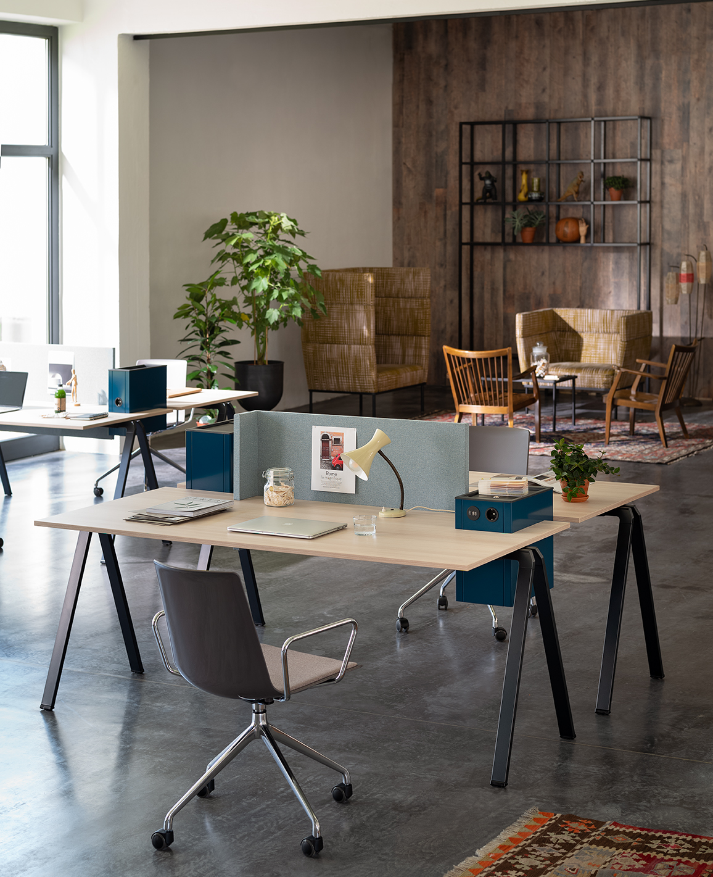
etio screens: Trennelemente als Virenschutz. yuno Office: Mobile Arbeitsplätze für flexible Nutzung.

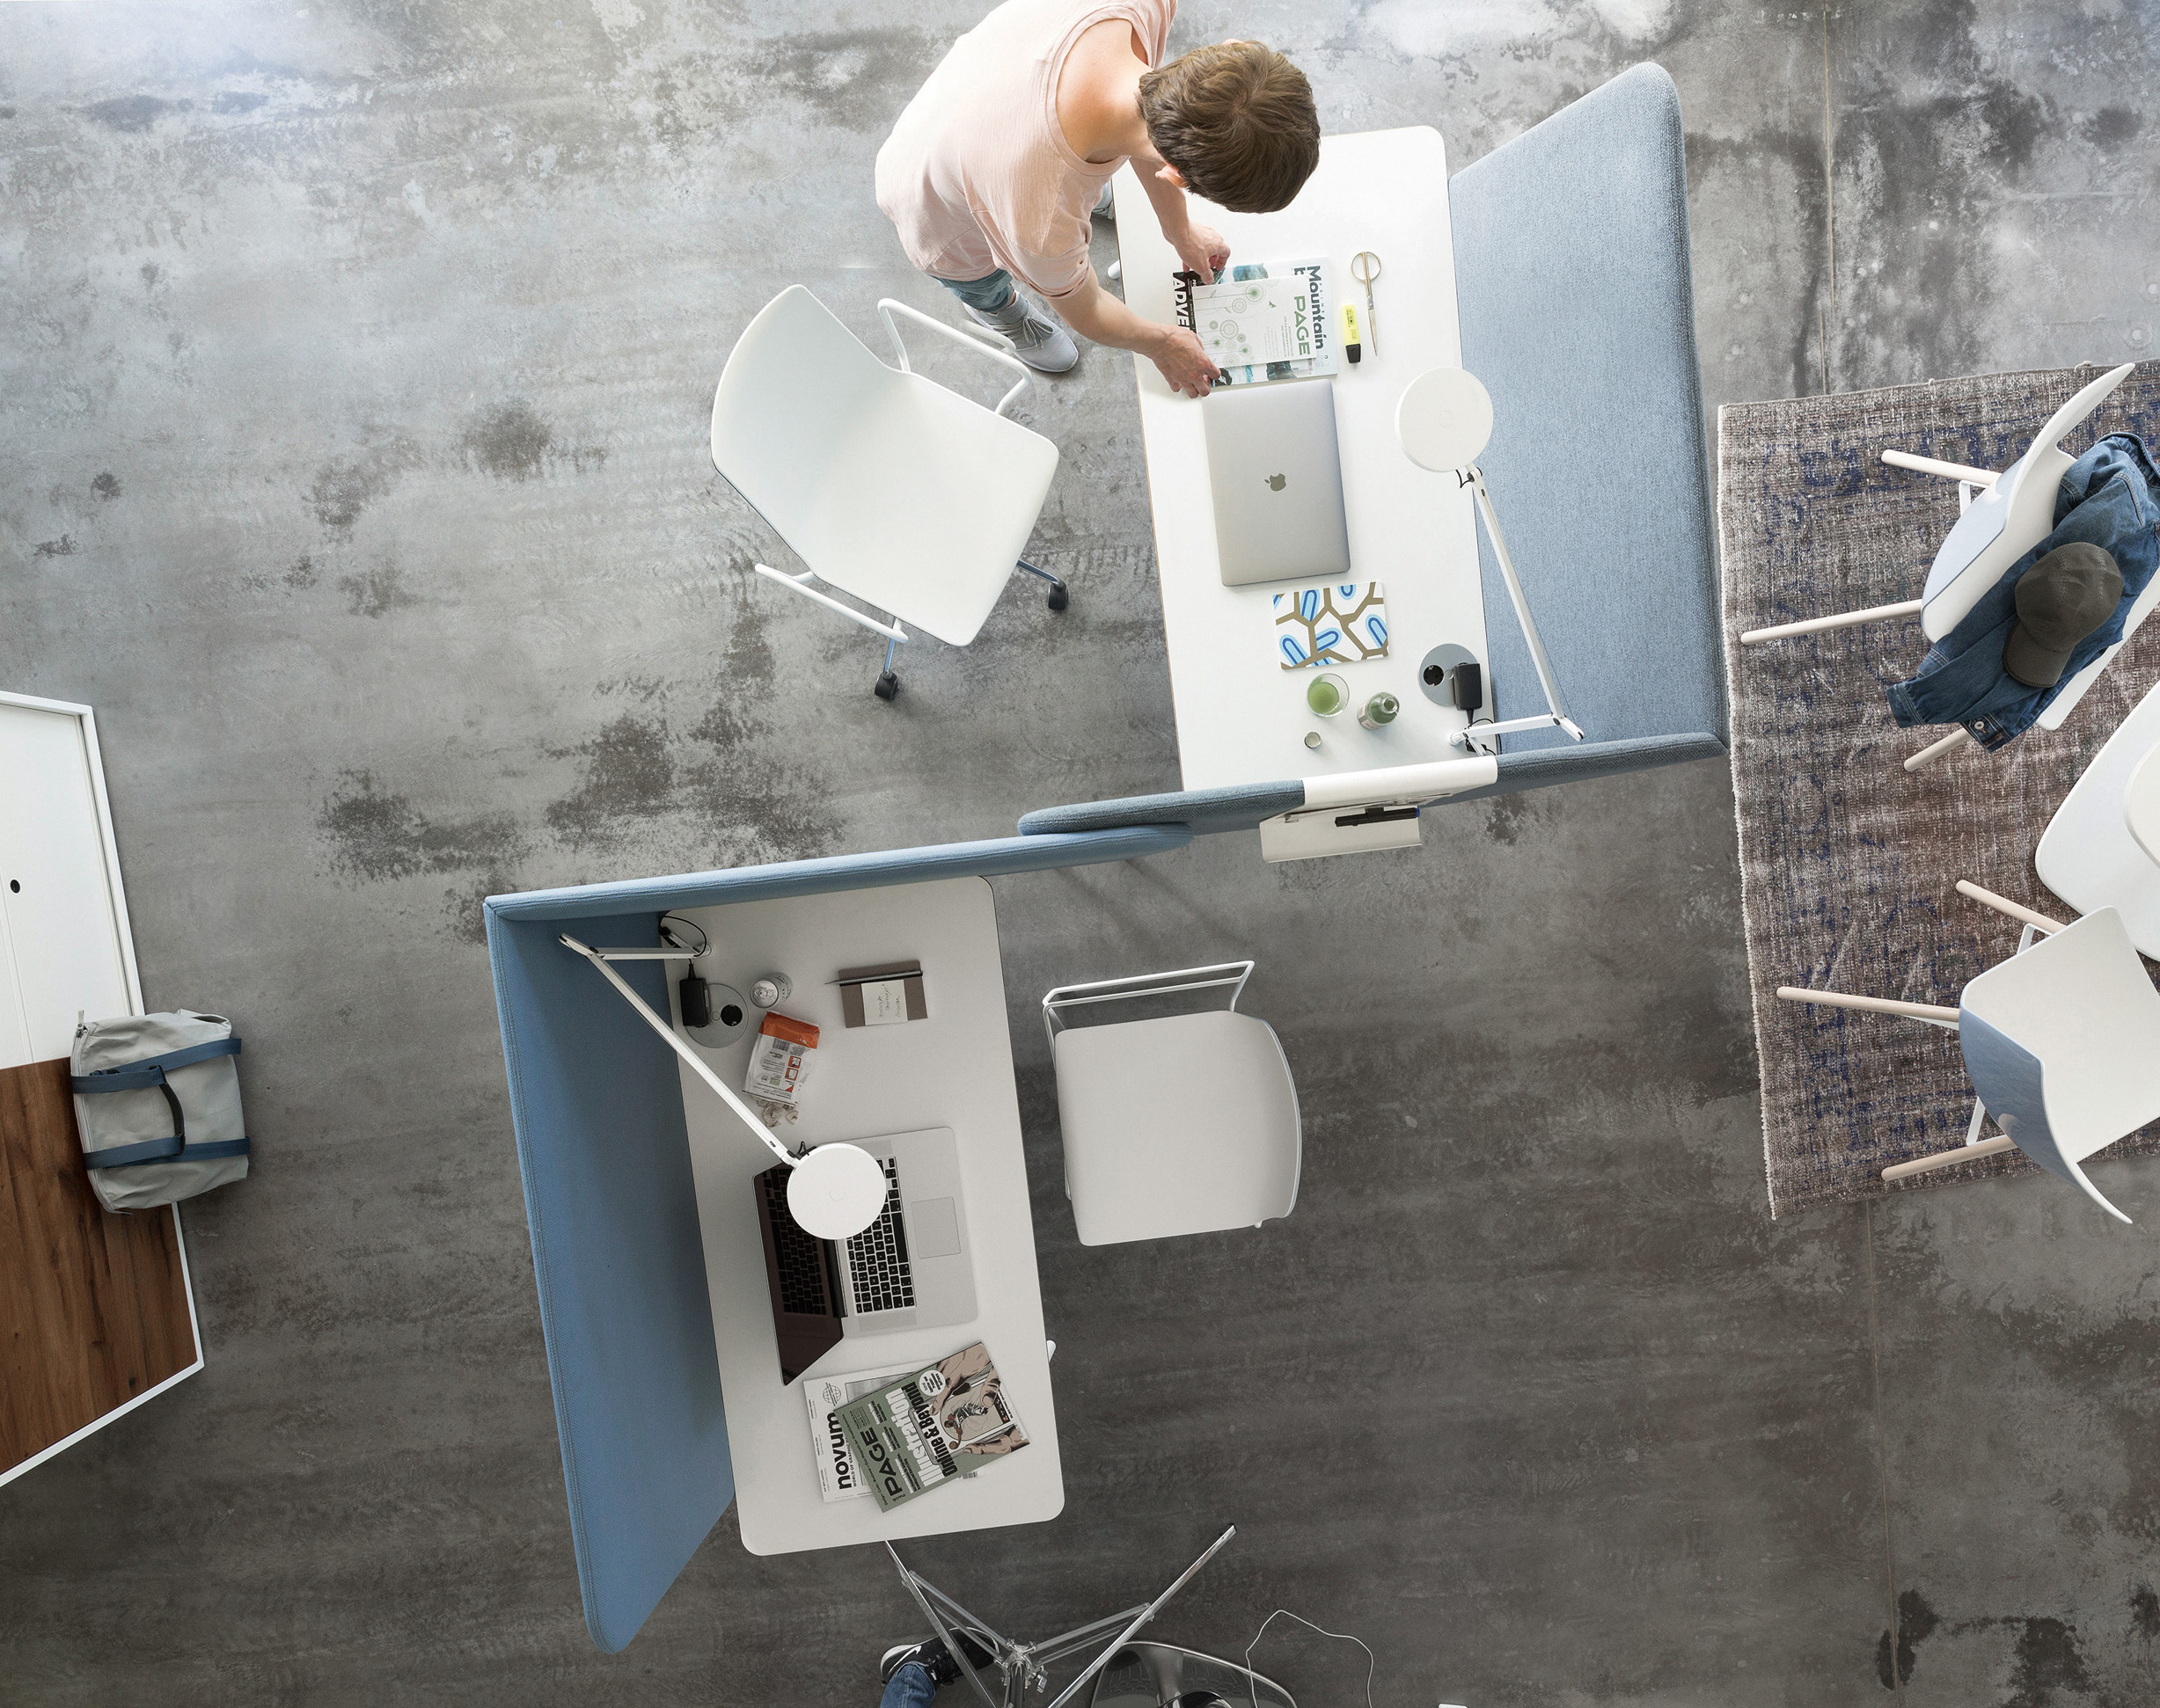
„Safe Zone“ mit m.zone: Physical Distancing durch abgeschirmte temporäre Arbeitsplätze aus der Möbelserie m.zone.

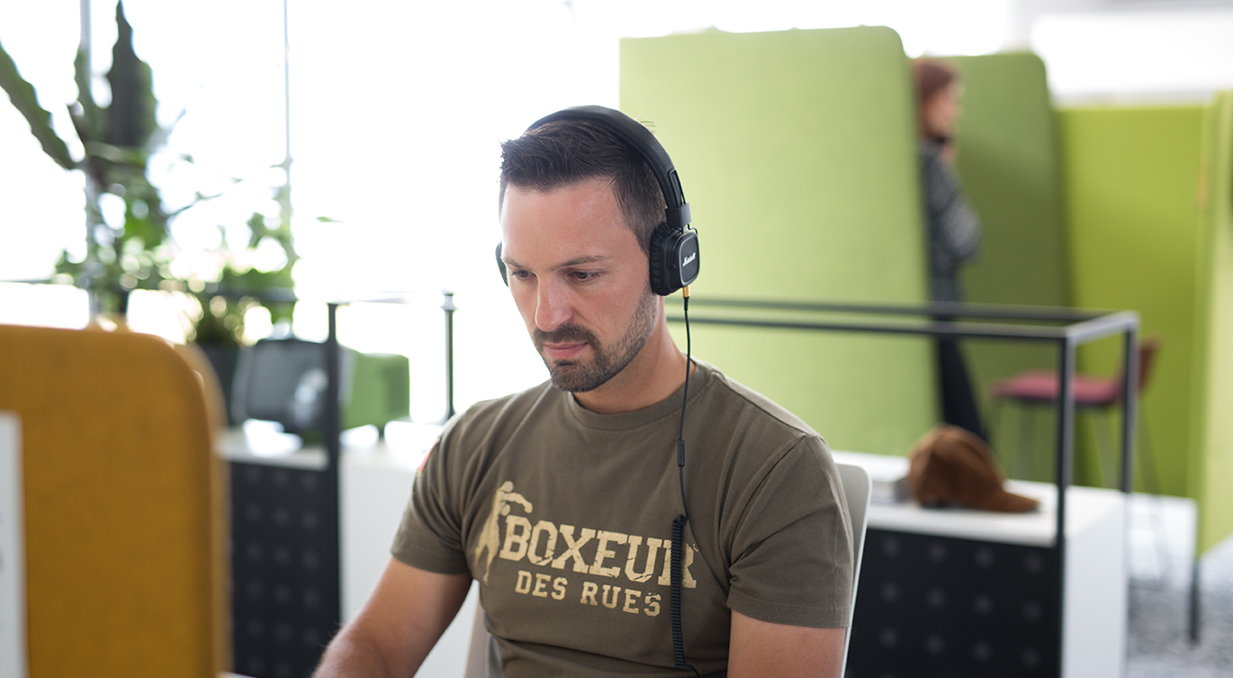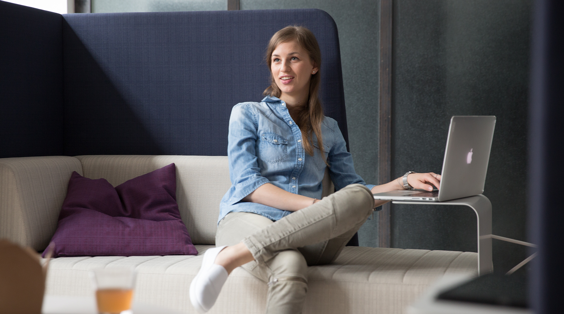
Remote-Arbeit gewinnt stark an Bedeutung. Activity Based Working – abseits des klassischen Schreibtisches.

